**Universidad Autónoma de Baja California**

**Facultad de Ciencias Químicas e Ingeniería**

**Ingeniería en Computación**

**Reporte de Prácticas de Programación en Lenguaje C**

**Datos del Alumno**

* **Nombre del alumno: Osorio Osorio Joshua.**
* **Matrícula: 1293271**
* **Fecha:06/02/2025**
* **Práctica:** Cálculo de Rendimiento de un Procesador.
  1. **Objetivo de la Práctica**

Familiarizarse con las operaciones aritméticas, lógicas y relacionales en C.

* 1. **Descripción de la practica**

**El programa simulará el cálculo del rendimiento de un procesador en base a los siguientes datos ingresados por el usuario:**

* + - Ciclos de reloj por instrucción (CPI)
    - Frecuencia del procesador (en GHz)
    - Cantidad total de instrucciones ejecutadas

El rendimiento se calculará utilizando la fórmula:

* + - Tiempo de ejecucion=(Cantidad de instrucciones×CPI)/Frecuencia(Hz)
    - Nota: La frecuencia ingresada está en GHz, por lo que debe convertirse a Hz multiplicándola por 10^9.
    - El programa mostrará el tiempo de ejecución en segundos y el número de instrucciones ejecutadas por segundo (IPS):
    - IPS=Cantidad de instrucciones/Tiempo de ejecución

**El programa solicitará datos sobre un procesador y los comparará con ciertos umbrales de rendimiento:**

* + - **Datos ingresados por el usuario:**
      * Frecuencia del procesador (en GHz)
      * Cantidad de núcleos
      * Cantidad de memoria caché (en MB)
    - **Evaluaciones que realizará el programa:**
    - El procesador es de alto rendimiento si su frecuencia es mayor o igual a 3.5 GHz y tiene al menos 8 núcleos.
    - Es óptimo para tareas generales si tiene 4 o más núcleos o su frecuencia es superior a 2.5 GHz.
    - Tiene buena capacidad de caché si la memoria caché es mayor o igual a 12 MB.
    - Se considera obsoleto si no cumple ninguna de las condiciones anteriores.

/* Taller: Cálculo de Rendimiento de un Procesador */

/* Nombre: Joe O^2 */

/* Materia: LENGUAJE C 531 */

/* Fecha: Febrero/06/2025 */

#include <stdio.h>

int main(void){

int CPI, instruccionesEjecutadas, nucleos, memoriaCache;

float GHz, tiempoEjecucion, IPS;

printf("Rendindimiento del procesador\n\n\n");

printf("Ciclos de reloj por instrucción (CPI):\t");

scanf("%d", &CPI);

fflush(stdin);

printf("Frecuencia del procesador (en GHz):\t");

scanf("%f", &GHz);

fflush(stdin);

printf("Frecuencia del procesador (en GHz):\t");

scanf("%f", &GHz);

fflush(stdin);

printf("Cantidad total de instrucciones ejecutadas:\t");

scanf("%d", &instruccionesEjecutadas);

fflush(stdin);

printf("Cantidad de núcleos:\t");

scanf("%d", &nucleos);

fflush(stdin);

printf("Cantidad de memoria caché :\t");

scanf("%f", &memoriaCache);

fflush(stdin);

tiempoEjecucion= (float)(instruccionesEjecutadas*CPI)/(GHz*10);

IPS = instruccionesEjecutadas/tiempoEjecucion;

printf("\n\nTiempo de ejecución:\t %.2f \n", tiempoEjecucion);

printf("Número de instrucciones ejecutadas por segundo (IPS):\t %.2f \n", IPS);

if((GHz >= 3.5) && (nucleos >= 8)){

printf("El procesador es de alto rendimiento\n");

}

else if ((nucleos>=4) || (GHz > 2.5)){

printf("Es óptimo para tareas generales\n");

}

else if (12 <= memoriaCache){

printf("Tiene buena capacidad de caché\n");

}

else{

printf("Se considera obsoleto\n");

}

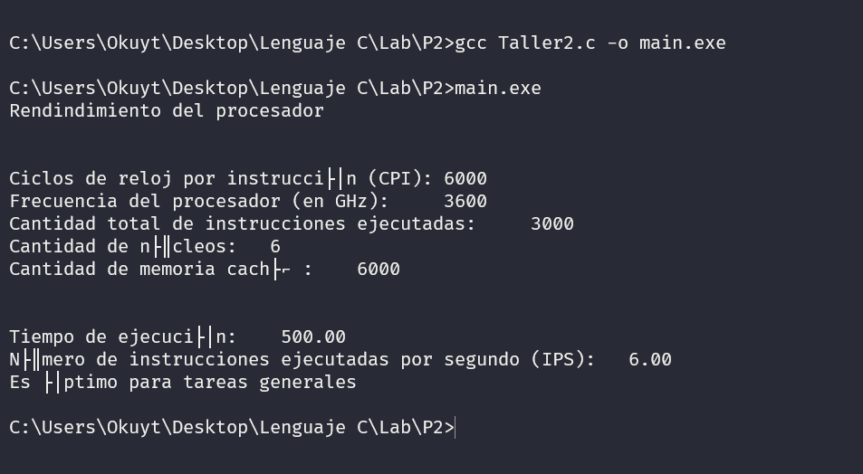

* 1. **Análisis de resultados**
     + El lenguaje c no es el mas apto para mostrar información.
     + Tuve algunos problemas al mostrar información, pero lo pude resolver.
     + Además, tuve problemas al calcular el tiempo de ejecución.
  2. **Conclusiones**

Existen diversas formas de mostrar información en c.

* 1. **Bibliografía**

Solo se revisó la práctica anterior.